Renommer le fichier en respectant le format : Colloque SHF_morpho2023 _NOMauteurcorrespondant
TITRE EN FRANÇAIS
Titre en Anglais
Prénom1 NOM1* (ORGANISME1, Ville, Pays), Prénom2 NOM2 (ORGANISME2, Ville, Pays), Prénom3 NOM3 (ORGANISME3, Ville, Pays)..

*auteur correspondant

Titre 1 (Style Titre 1 – Calibri 16)
Texte (Style Normal – Calibri 11)
Taper ou insérer votre texte avec le style Normal : calibri (Corps) taille 11, avec tabulation automatique à la première ligne et espace automatique entre les paragraphes.
Consignes à appliquer:
- respecter impérativement les styles et les polices de la trame type, notamment si vous devez importer du texte ou des figures ;
- la longueur de l’article ne devra pas dépasser 2 pages.
- Paragraphe « justifié ».

2.Titre 2
Texte (Style Normal – Calibri 11) – Référence [1]

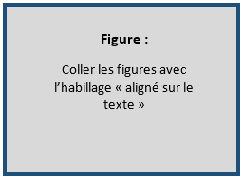
Figure 1 : légende (style légende) : clic droit sur la figure + « Insérer une légende »

REFERENCES
Texte (Style Normal)

